第七届中国工艺美术大师网上申报系统
省级用户使用说明

进入申报系统
详见大师用户使用说明

用户界面

用户桌面：用户登录后的默认显示界面，包含大师与专家待办任务和审核进度条（已推荐数量在限定名额的进度）

点击待办任务条目可直接进行审核推荐操作
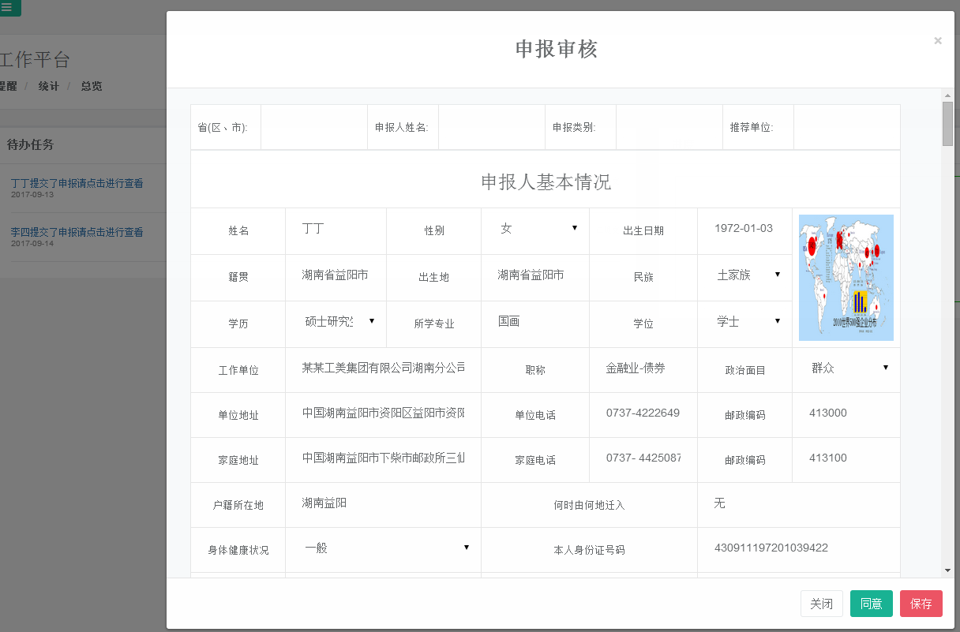

功能菜单：系统功能导航菜单，通过点击菜单项可以进入相应的各个功能界面。

其他

修改密码及退出登录

用户管理

点击菜单项展开用户管理，有两个菜单，分别为大师用户管理与专家用户管理，两者操作一样，分别为新建大师申报用户和新建专家申报用户。
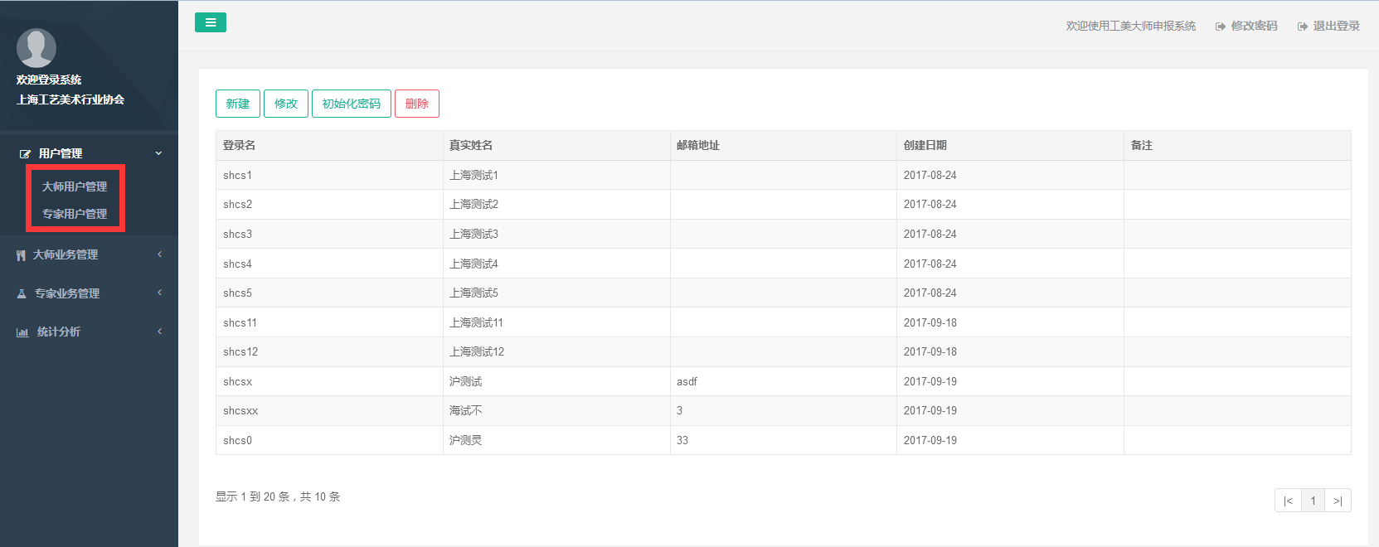

1、新建

点击新建按钮打开信息创建界面

填写申报用户的登录名、真实姓名及邮箱地址等信息后，点击提交按钮，即可成功创建新申报用户。
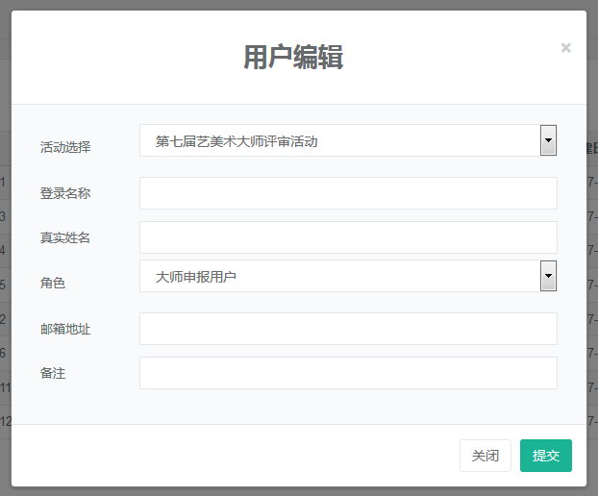

2、修改

选中待修改信息行，点击修改按钮，打开信息编辑界面，进行信息修改操作,编辑完成后点击提交以保存此次修改。
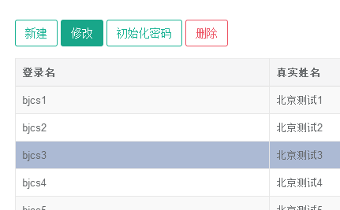

3、初始化密码

选中待修改信息行，点击初始化密码按钮可以将此用户的密码重新设置为初始密码
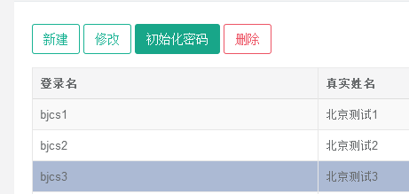

4、删除

选中待删除账户的信息行，点击删除按钮即可删除该账户，此功能请谨慎操作。
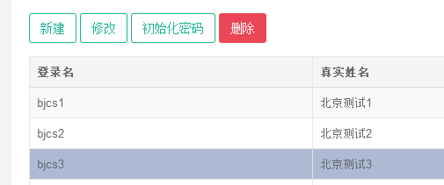

5、统计及分页

显示本页数量及合计数量，右下角为分页按钮，所有功能的分页操作相同

大师业务管理

大师申报业务：省级管理单位可为本省部分不方便完成网上申报的用户代报。直接点击“大师申报”菜单项进入此功能界面。
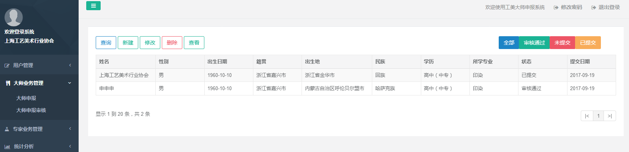

1、快速查看

点击右上方状态切换按钮，可根据申报书当前状态快速过滤出不同状态的申报书，

2、查询

点击查询按钮打开查询条件窗口，输入一个或多个查询条件点击提交，即可根据输入条件查询本省级用户已创建的申报书。
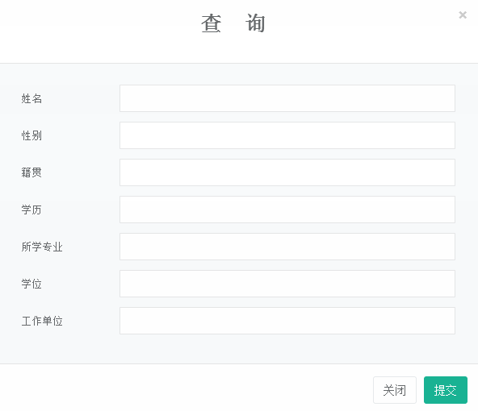

3、新建

点击新建按钮进入大师申报书填写界面，除“姓名”一项需手工填写外，其他申报信息填写要求与大师用户相同，具体方法可参见大师申报填报说明。

注：省级用户代报，还可以通过在大师用户管理界面中添加申报人信息后，退出登录，重新以申报人身份登录，完成网上申报工作。具体方法参见申报用户使用说明。

4、修改、删除及查看

选中待修改、删除及查看的申报书所在信息行，分别点击修改、删除、查看按钮，即可打开相应的操作界面，完成所需操作。

大师申报审核业务：即省级推荐功能，点击“大师申报审核”菜单项进入功能界面
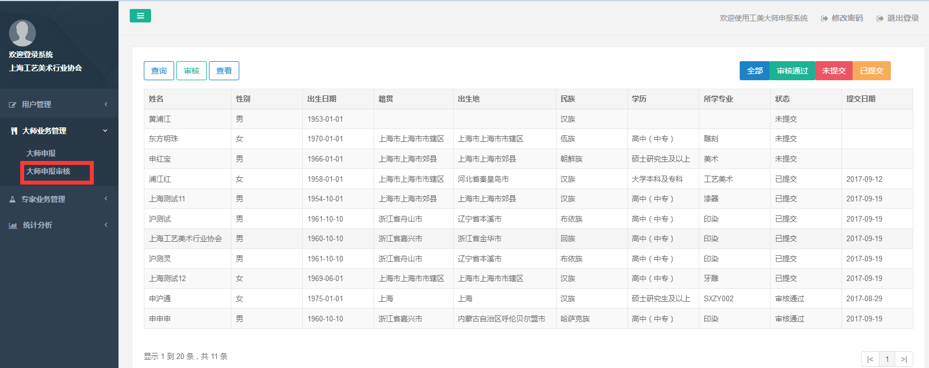

1、快速查看

点击右上方状态切换按钮，可根据申报书当前状态快速过滤出不同状态的申报书信息。

2、查询

点击查询按钮打开查询条件窗口，输入一个或多个查询条件，点击提交，可查询所需的本省的申报书。
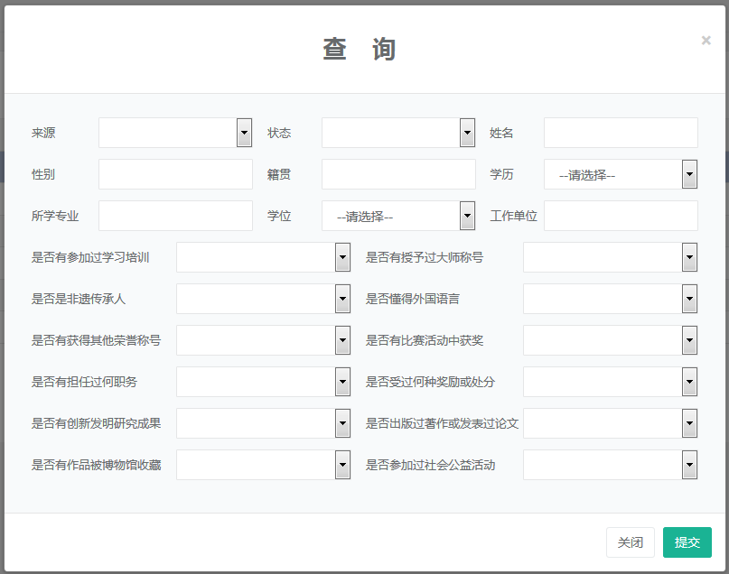

3、审核

选中待审核的某个申报书，点击审核按钮，打开申报审核界面，可以在线查看此申报书全部申报信息。

输入推荐单位意见后，点击“同意”按钮可以完成对此申报书的推荐工作。（注意：审核通过后，将不能做任何修改，也不可重新审核）。
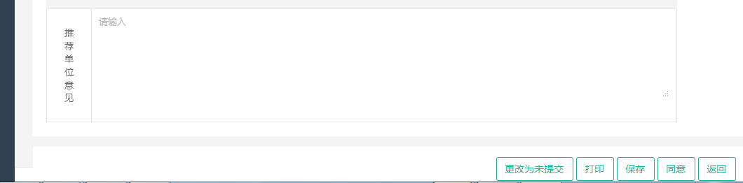

点击“保存”按钮可暂时保存推荐单位意见。

“更改为未提交”作为意外情况处理功能。当申报人提交后仍需要修改申报表时，省级管理用户可点击此按钮，修改此申报表的状态（由已提交状态修改为未提交状态）。申报人在其填报界面确认此修改后，可重新修改申报信息，确认后再重新提交。

4、查看

选中待查看的申报书，点击查看按钮，可打开申报书，查阅本申报书所有详细信息项。
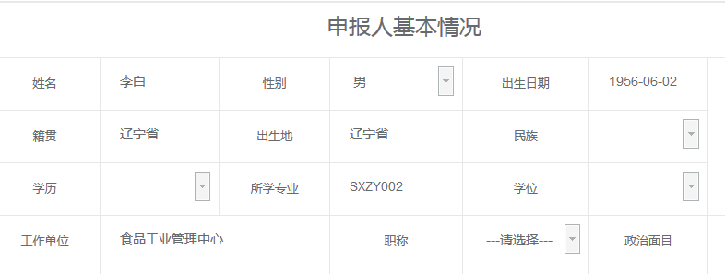

专家业务管理

专家业务管理包括专家申报和专家申报审核，使用方法同大师业务管理，使用方法参考大师业务管理。

统计分析

数据统计

点击“数据统计”菜单项进入功能界面，可根据活动与类型，查看历次评选活动相关类型数据的统计信息。

汇总表

点击“汇总表”菜单项进入功能界面，可查看本省本届大师推荐申报汇总信息，点击“导出”按钮，可导出excel文件，用于存档或打印。
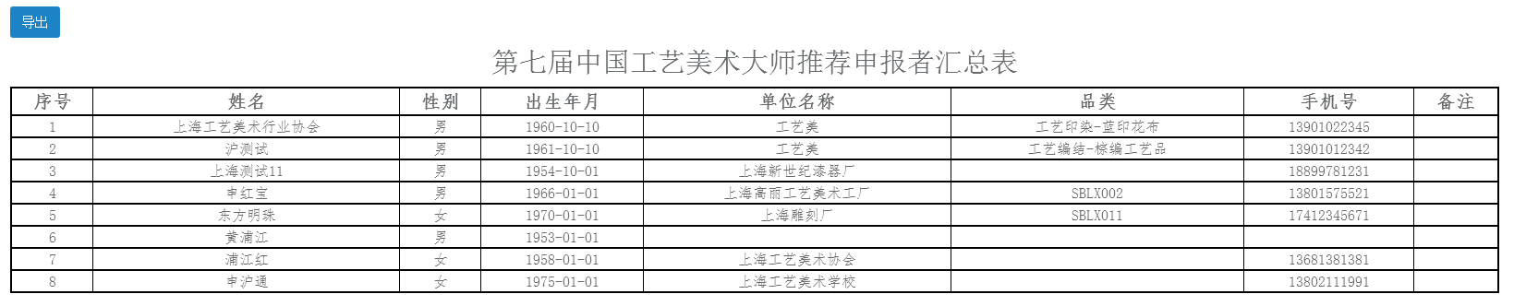

自定义图表
点击“自定义图表”菜单项进入功能界面，可选择统计类型及图表方式，确认后生成相应统计图表。
